Excercise

Synchrones Scenario

# Überblick

Sender

HTTP

AEX Pipline

SOAP

Receiver

# Design Phase

Definition der Serviceinterfaces auf Sender- (Outbound) und Empfängerseite (Inbound). Wir legen die benötigten Artefakte im ESR an, in diesem Fall mit den Java Swing Guis. Alternativ kann auch das SAPNWDS verwendet werden. Die Schritte sind die dieselben nur die Umsetzung ist unterschiedlich.

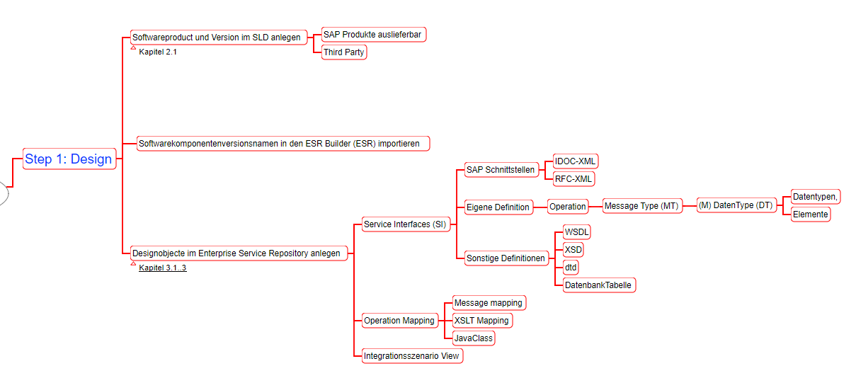

## Check Softwarekomponenten und Produkteinträge zu SC_KIS_CUNDA_COMMON, SC_KIS_CUNDA_RECEIVER und SC_KIS_CUNDA_SENDER

* Aufruf der NWK tools seite mit <http://nwktdc00.wdf.sap.corp:50000/dir>
* Klick auf den Link System Landscape Directory
* Eingabe von User und Passwort ( BIT500-xx/initial1)

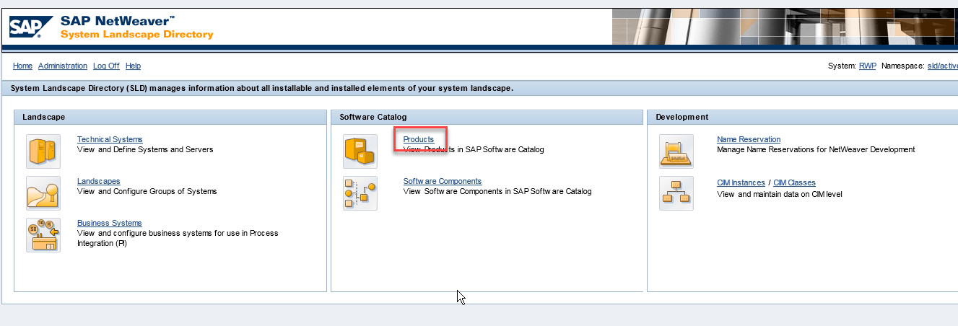

* Klick auf den Link Products
* Eingabe von **P_KIS** in die Zeile mit dem Filtersymbolund **Enter** klicken. Es wird das passende Produkt angezeigt.

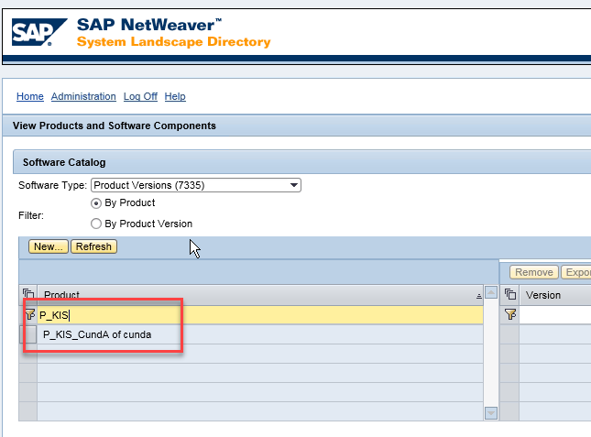

* Mit Klick auf die Zeile **P_KIS_CundA ofcunda** wird unterhalb ein weiterer Bereich mit verschiedenen Reitern eingeblendet.
* Dort auf den Reiter **Software Components** klicken. Es werden alle zugeordneten Software Components zum Produkt **P_KIS_CundA ofcunda** angezeigt**.**

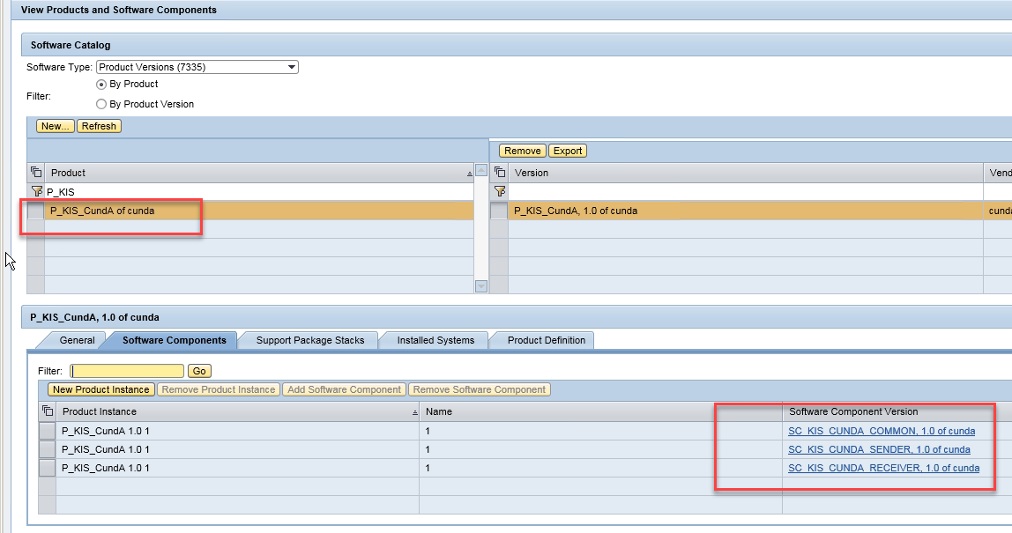

**Hinweis:**

Man kann auch über den **Link Software Components** auf der Startseite des SLDeinsteigen.

## Check die importierten Software Components im ESR – Builder

* Aufruf der NWK tools seite mit <http://nwktdc00.wdf.sap.corp:50000/dir>
* Klick auf den Link Enterprise Service Builder
* Ein PopUp muss quittiert werden mit **Run**
* Beim ersten Aufruf muss das Profile ausgewählt werden – **Unresticted (SAP BASIS 7.5)** auswählen. Mit **Choose** quittieren.

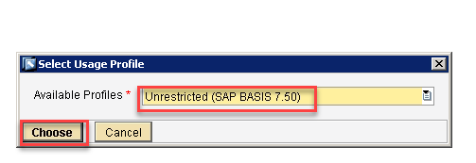

* Links im Menü die Software Komponenten finden und auffächern.

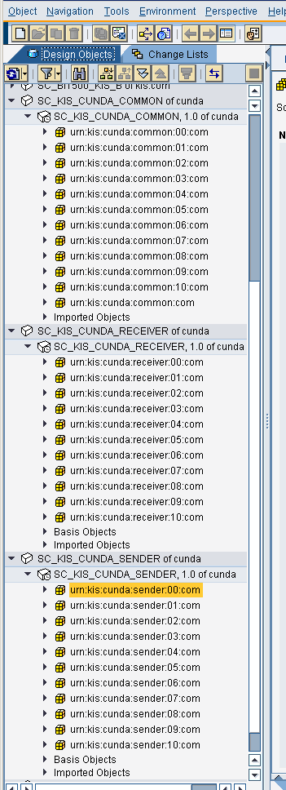

**Hinweis:**

Unter der **SC_KIS_CUNDA_COMMON, 1.0 of cunda** legen wir später die Mappings an. Unter **SC_KIS_CUNDA_RECEIVER, 1.0 of cunda** die Inbound Interfaces und unter **SC_KIS_CUNDA_SENDER, 1.0 of cunda** die Outbound Interfaces an. Jeder der Gruppe hat einen eigenen Namensraum. Z.B. **urn:kis:cunda:sender:00:com**

## Anlegen eines Service Interfaces **SI_SupplierService** unter dem eigen Namensraum in der Software Componenete SC_KIS_CUNDA_SENDER, 1.0 of cunda.

Wir kopieren das Service Interface **SI_SupplierService** vom Namensraum **urn:kis:cunda:sender:00:com**

* Navigiere zu SI_SupplierService unter **urn:kis:cunda:sender:00:com** > SC_KIS_CUNDA_SENDER, 1.0 of cunda.
* Markiere das Service Interface **SI_SupplierService** im Menübaum. Über rechte Maustaste **Copy Object …** anklicken.

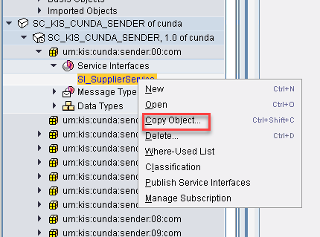

* Im nachfolgenden Fenster zunächst das Flag bei **With All Dependend Objects** setzen
* Danach im Feld **Namespace** den Zielnamespace hier, **urn:kis:cunda:sender:10:com**, auswählen und auf **Copy** klicken.
* Danach unter dem Zielnamespace prüfen ob alles kopiert wurde.

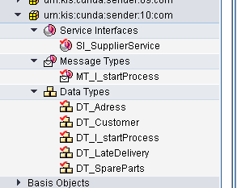

**Hinweis:**

Die roten Markierungen zeigen, dass die Objekte nur lokal vorhanden sind. Später werden durch einen Aktivierungsschritt die Objekte global zur Verfügung gestellt.

## Anlegen eines Service Interfaces **SI_Material_Details_inb** unter dem eigen Namensraum in der Software Componenete SC_KIS_CUNDA_RECEIVER, 1.0 of cunda

* In gleicher Weise das Service Interface in den eigenen Namensraum kopieren

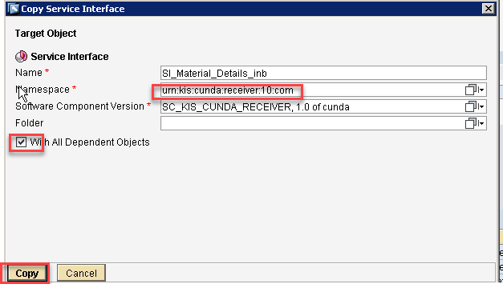

* Das Ergebnis prüfen

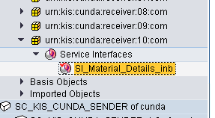

**Hinweis:**

Es wurden keine Message- und Datentypen kopiert da das Interface über eine externe Definition der Web Service WSDL erstellt wurde. Dieses Interface muss mit der Webservice Schnittstelle, die Aufgerufen wird, identische sein.

## Aktivieren der beiden kopierten Service Interfaces

* Auf der linken Menüseite ganz oben auf den Reiter **Change Lists** wechseln.

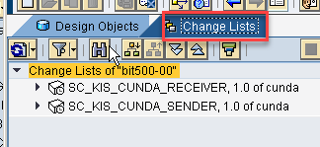

* Beide Einträge aufklappen und über die rechte Maustaste jeweils Activate .. auswählen

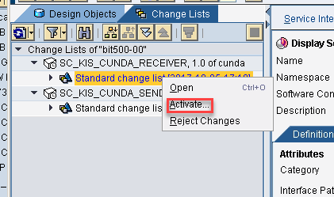

* Dabei das erste Fenster mit **Activate** quittieren.
* Eventuell kommt eine Hinweisseite mit Anmerkungen.

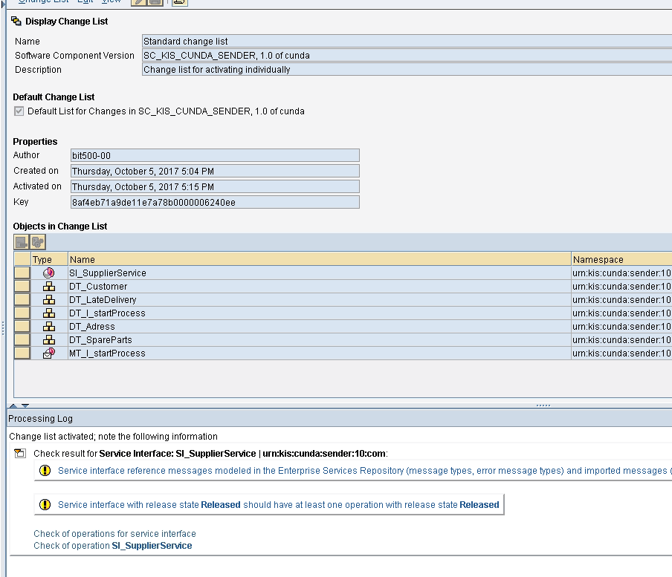

* Das Aktivieren war trotzdem Erfolgreich

**Hinweis:**

Danach sind die roten Markeirungen verschwunden.

## Anlegen eines Operation Mapping und Message Mapping unter SC_KIS_CUNDA_COMMON, 1.0 of cunda im eigenen Namesraum

* Markieren des Namensraums auf der linken Menüseite unter der Software Komponente **SC_KIS_CUNDA_COMMON, 1.0 of cunda.**
* Über die rechte Maustaste **New** auswählen.

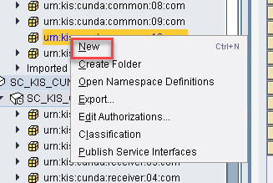

* Danach im neuen Fenster **Mapping Objects > Operation Mapping** auswählen

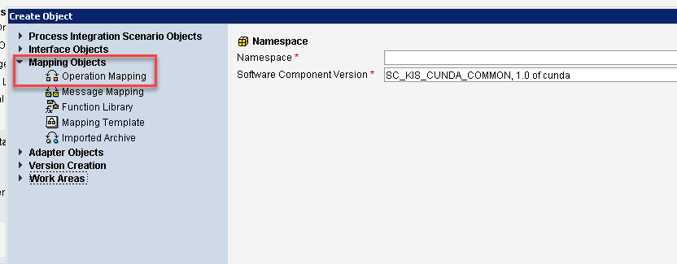

* Im Feld **Name**: **OM_SI_SupplierService2SI_Material_Details_inb** eingeben. Die anderen gesetzten Werte prüfen. Es muss der eigene Namensraum gesetzt sein.

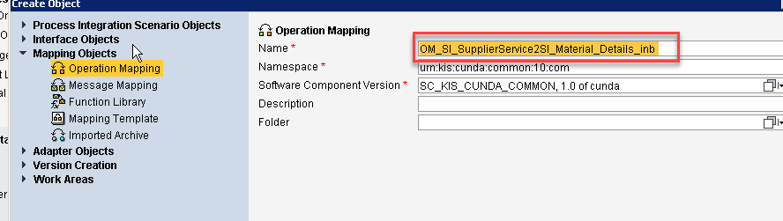

* Mit Klick auf **create** die Pflegeoberfläche aufrufen.
* Auf der linken Seite ( Quelle) über das Selektions Icon das Service Interface **SI_SupplierService** aus dem eigen Namensraum auswählen.

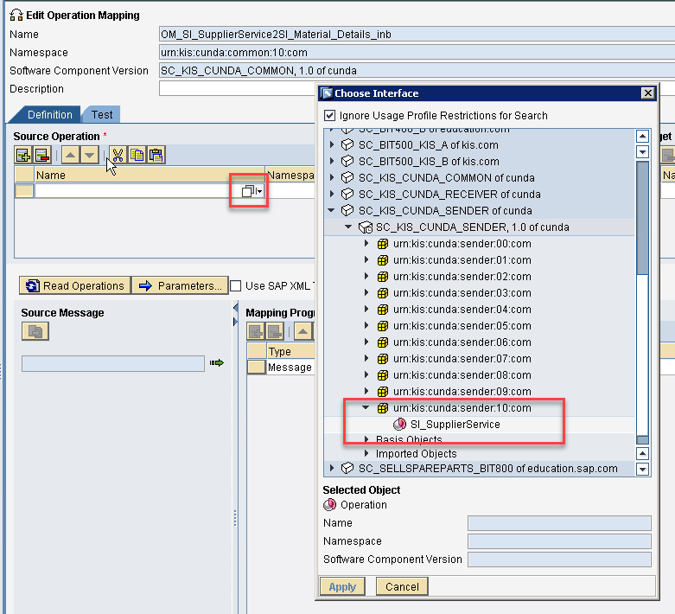

* In gleicher Weise auf der rechten (Ziel) Seite das Service Interface SI_Material_Details_inb auswählen.

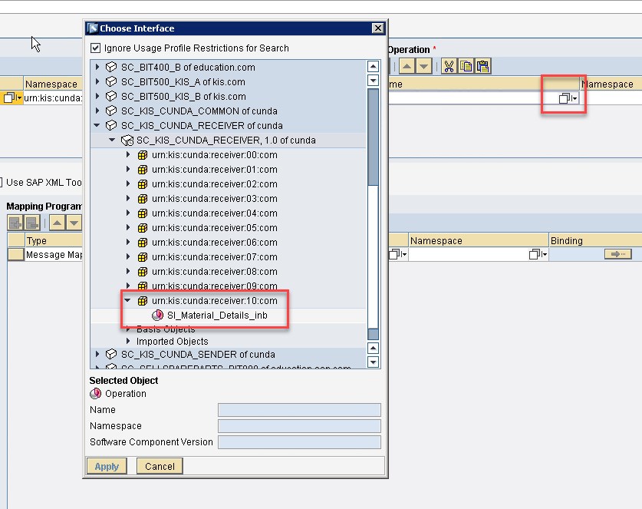

* Danach klick auf den Button **Read Operations** um die Message Typen zu extrahieren.

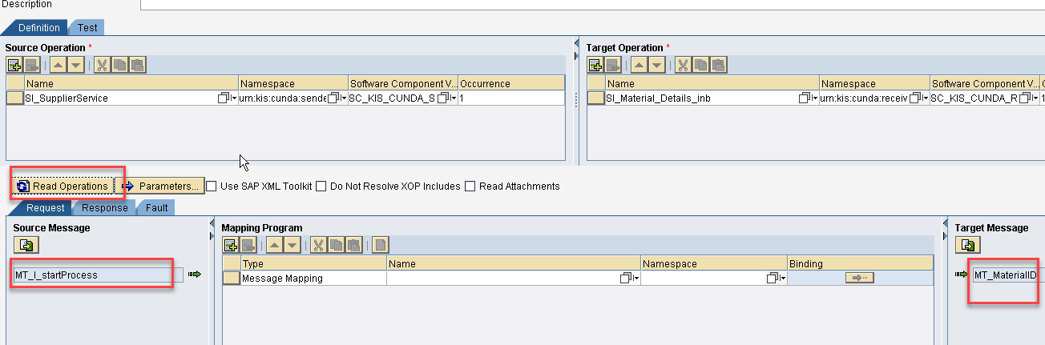

* Im Feld Name im Bereich Mapping Program MM**_SI_SupplierService2SI_Material_Details_inb** eingeben.
* Den eigen Namensraum im Feld Namespace auswählen

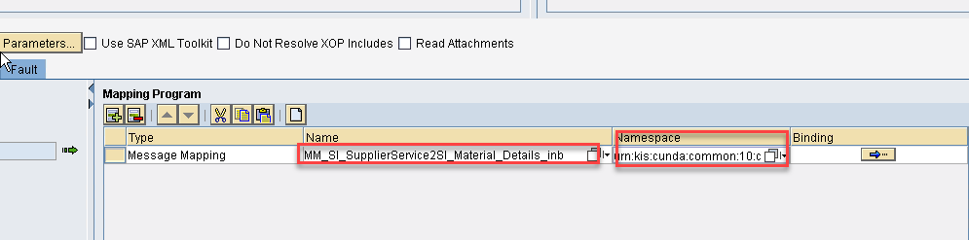

* Auf den eingetragenen Namen doppelklicken um das Message Mapping anzulegen.
* Mit **Create** das popup quittieren. Danach im Fenster **Create Object** die Eingaben prüfen und wenn alles O.K ist auch mit **Create** quittieren.

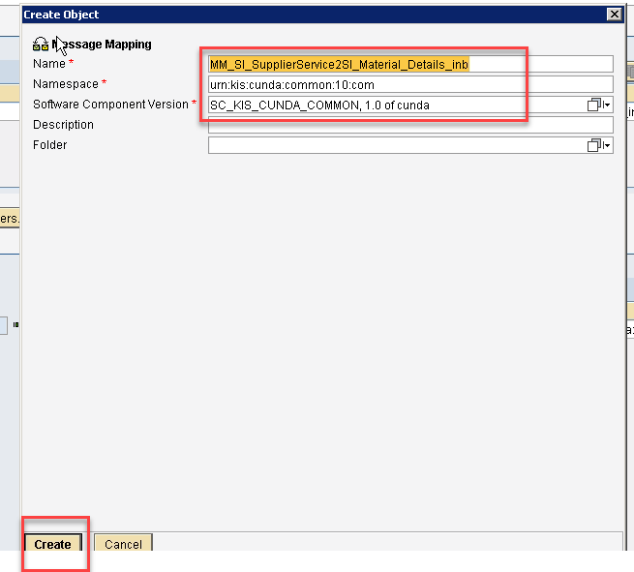

* Das Feld **MT_MaterialID** auf der linken Seite auf das Feld **DT_SpareParts>sparePartNo** ziehen.

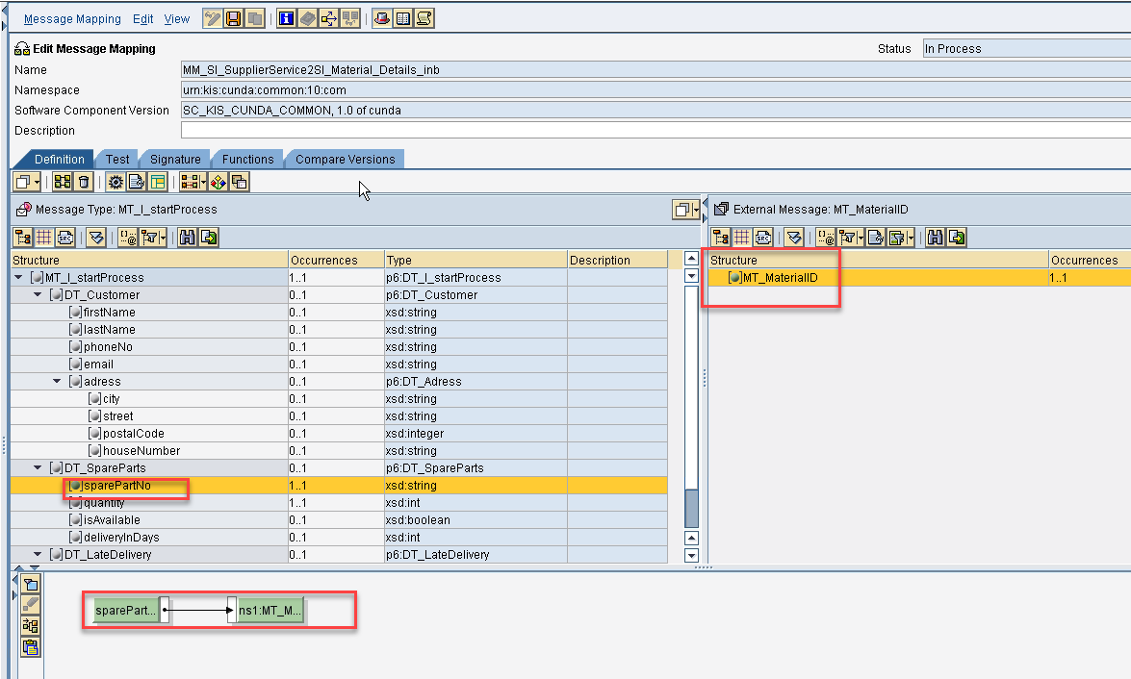

* Das Message Mapping Speichern.

**Hinweis:**

Das Operationmapping ist rot auf dem Reiter hinterlegt. Das bedeutet es ist noch nicht gespeichert worden.

* Das Operation Mapping ebenfalls speichern und auf bekannte Weise aktivieren.

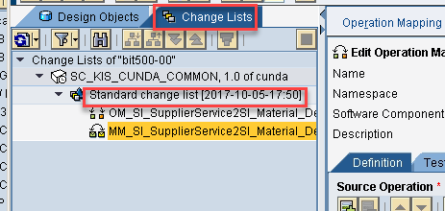

Damit ist die Designphase abgeschlossen .

# Konfiguration Phase

Die Konfigurationsphase besteht aus zwei Unterphasen.

* Kommunikationsprofile anlegen
  + Dabei werden Kommunikationskomponenten und die dazugehörigen Kommunikationskanäle erstellt
* Konfiguration erstellen
  + In diesem Step wird dann die eigentliche Konfiguration erstellt.

Die Konfigurationsobjekte werden im Integration Directory (ID) angelegt. Als Client verwenden wir den Integration Builder ( Java Swing Gui). Alternativ kann auch das SAP NWDS, oder die Integration Directory API verwendet werden.

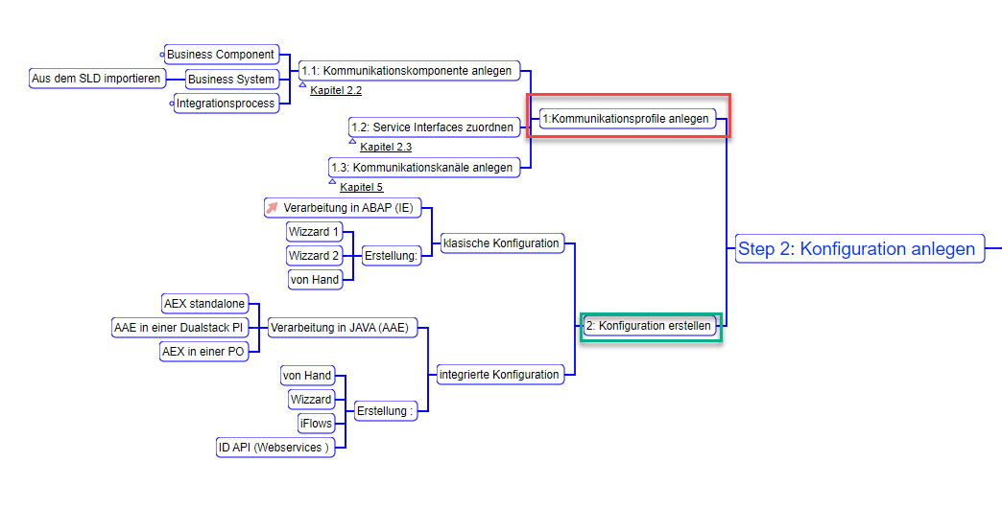

## Anlegen der Business Komponenten BC_KIS_CundA_xx_Receiver und BC_KIS_CundA_xx_Sender

* Aufruf der NWK tools seite mit <http://nwktdc00.wdf.sap.corp:50000/dir>
* Klick auf den Link Integration Builder
* Eingabe von User und Passwort ( BIT500-xx/initial1)
* Eventuell auftretende PopUps quittieren.

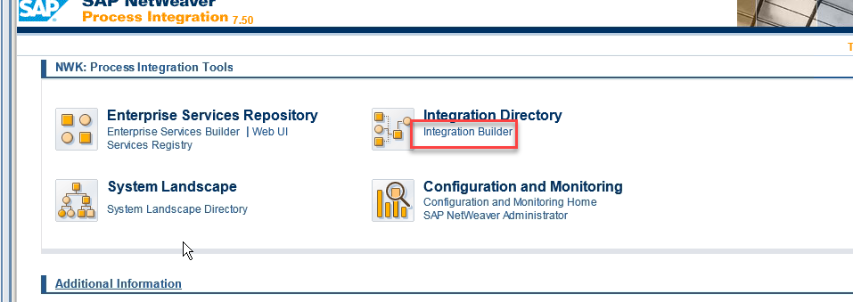

* Im Linkem Menübaum die Knoten **Communication Component Without Party > Bussines Component** aufklappen.
* Über die rechte Maustaste die Aktion **New Ctrl+N** aufrufen.

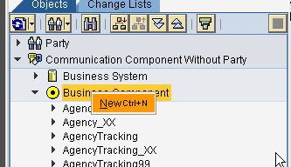

* Im nächsten Fenster folgendes eingeben.
  + **Communication Component : BC_KIS_CundA_10_Receiver.**
* Mit **create** die Communications Componente anlegen.
* Im neuen Pflegefenster zuerst speichern. Danach ist BC sichtbar im linken Menübaum. Das Zeichen zeigt, dass die BC bisher nur lokal sichtbar ist.

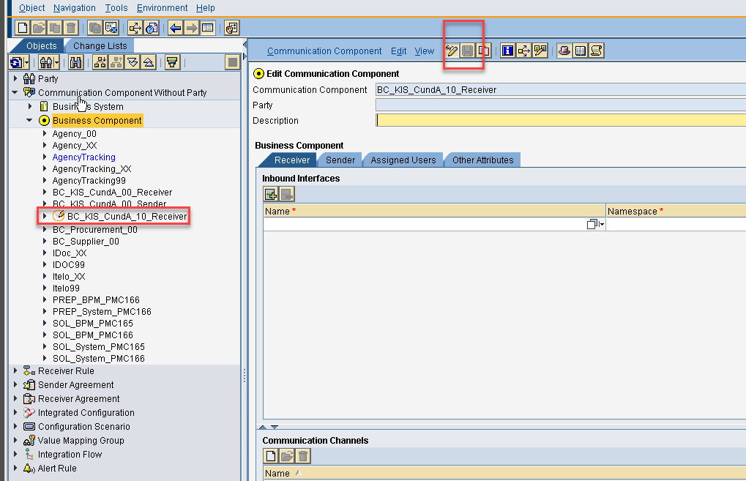

* In gleicher Weise eine zweite BC mit dem Namen **BC_KIS_CundA_10_Sender anlegen.**

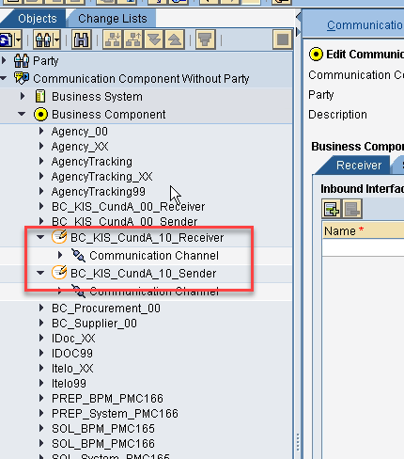

## Zuordnung der Service Interfaces zu den Business Components

* Doppelklick auf die gerade angelegte **BC BC_KIS_CundA_10_Sender** in Menübaum
* Im Datailfenster auf den Tabreiter Sender klicken (1)
* Danach auf das Selektionssymbol in der Zeile **Name** klicken (2). Es geht ein PopUp Fenster auf.
* Prüfen ob im Suchfenster in der Category : Outbound steht (3)
* Dort in das Suchfeld **Search: SI_SupplierService** eingeben und auf **Go** klicken. (4)
* Das Ziel mit dem gesuchten Wort wird gefunden und wird markiert. Dabei darauf achten, dass der eigene Namensraum, hier …10:com in der richtigen Software Component Version ausgewählt wird. (5)

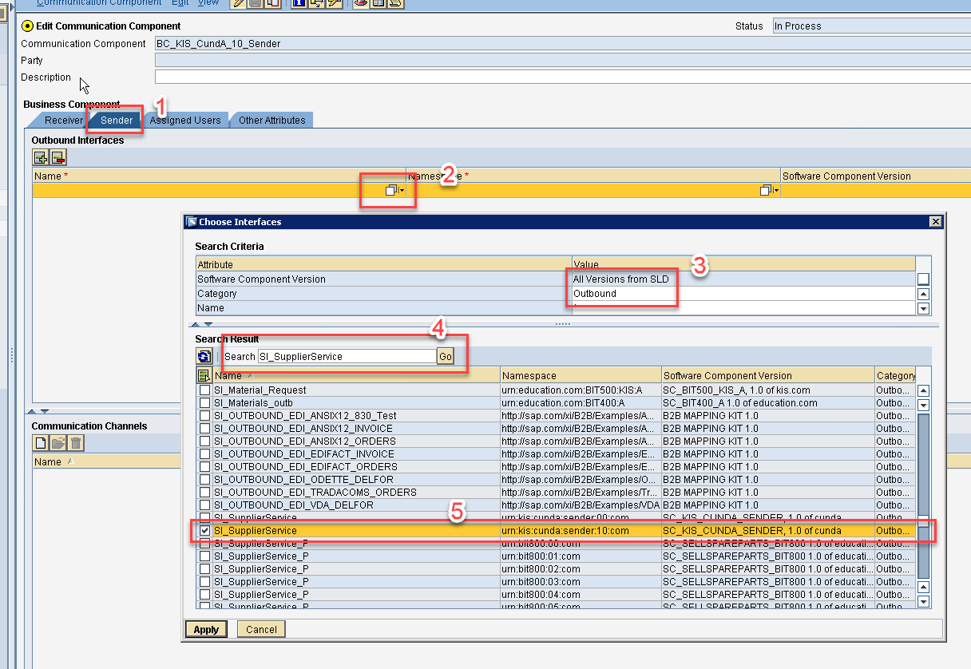

* Zuletzt auf Apply klicken und speichern.

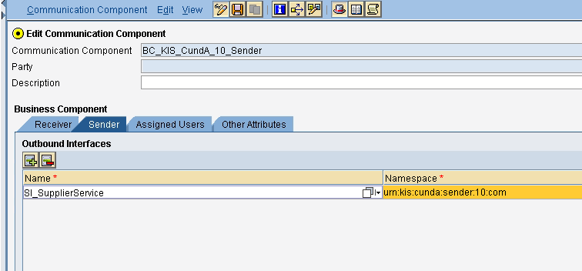

* In gleicher Weise das Service Interface **SI_Material_Details_inb** der **BC BC_KIS_CundA_10_Receiver** zuordnen. Dabei den Tabreiter Receiver auswählen.

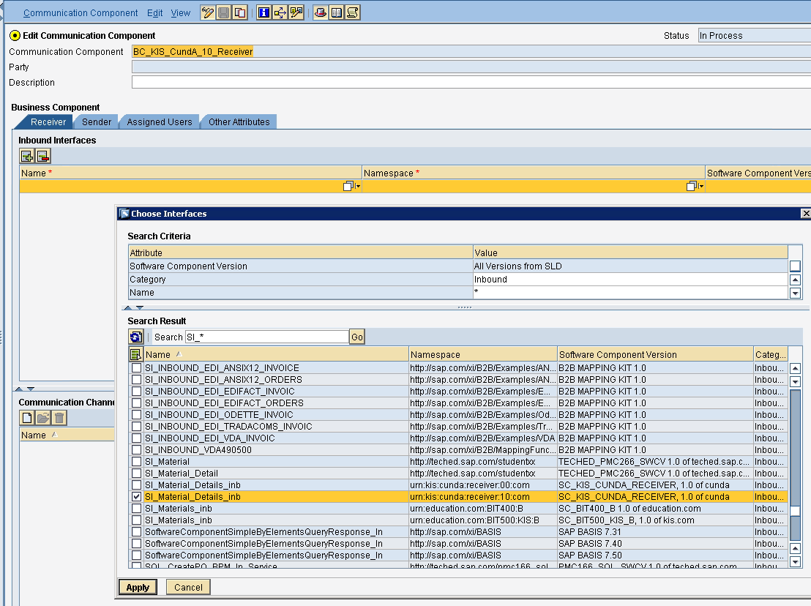

* Speichern

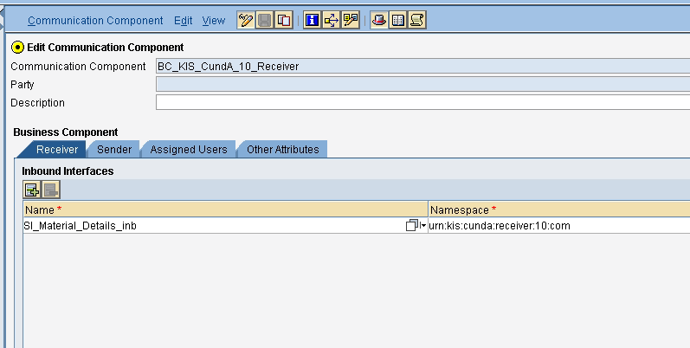

## Anlegen des Senderkommunikationskanal CC_HTTP_10_SENDER zur BC BC_KIS_CundA_00_Sender

* Doppelklick auf die BC BC_KIS_CundA_00_Sender.
* Im unteren Bereich auf das Seitenicon klicken.(1) Es geht das Create Object Menü Fenster auf. Der Knoten **Communications Channel** ist bereits vorausgewählt. Hier folgendes eingeben.
  + Im Feld Communication Channel: **CC_HTTP_10_SENDER eingeben**. (2)
* Auf **Create** klicken. (3)

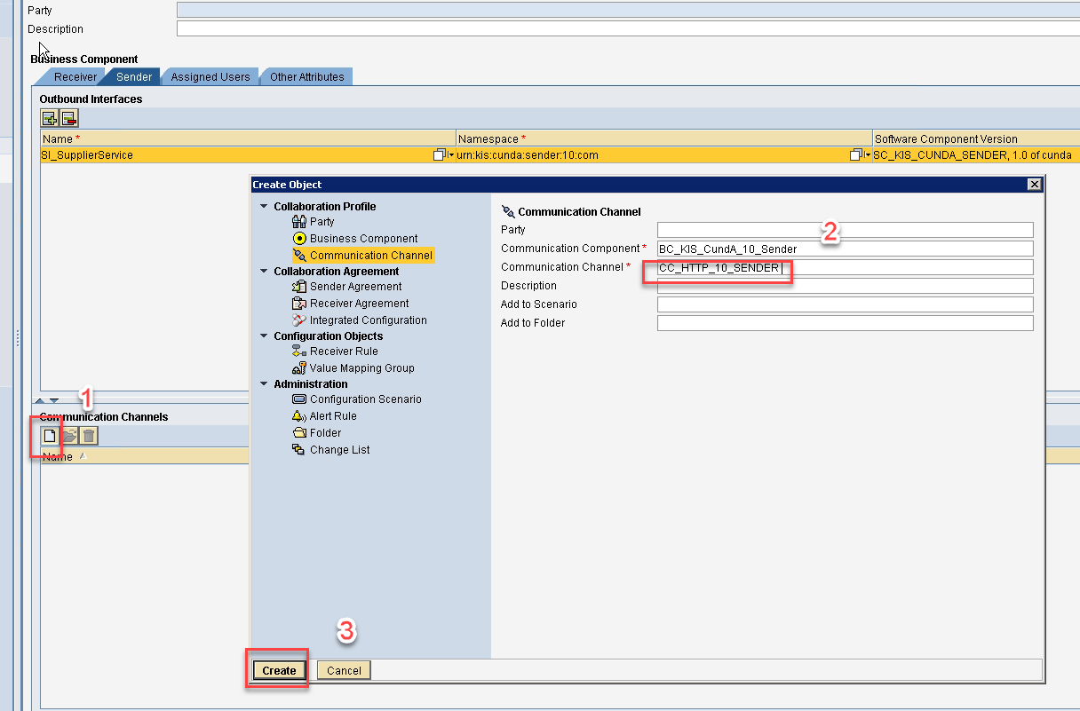

* Im Pflegefenster den Adapter Type **HTTP_AAE … SAP BASIS 7.50** über eine DropDown Liste auswählen.

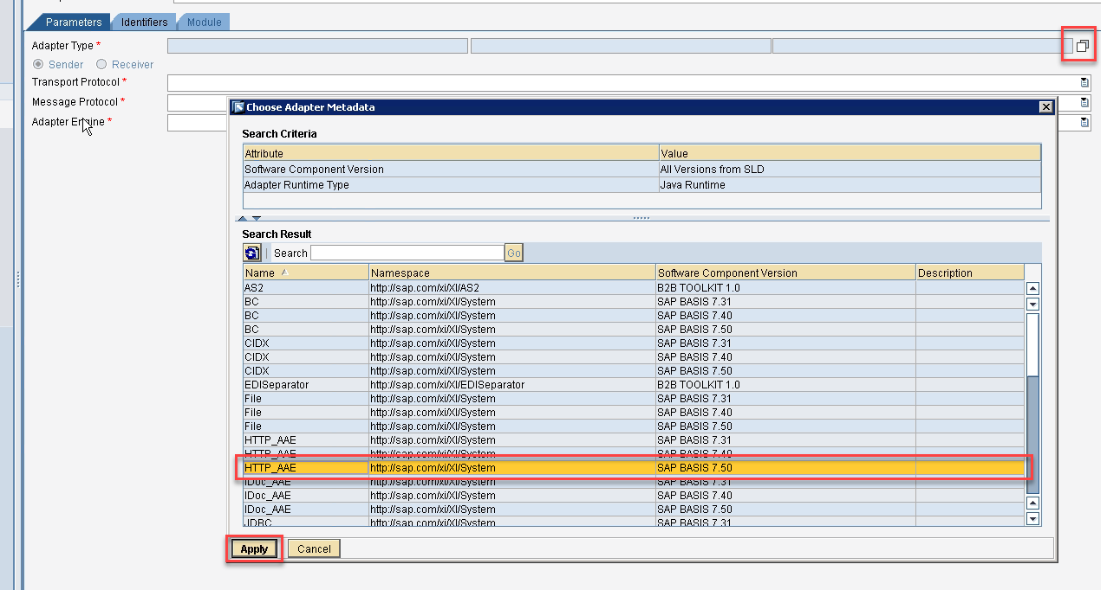

* Danach auf Apply klicken.
* Danach speichern.
* Es sind keine weiteren Einstellungen nötig.

Hinweis:

Standardmäßig ist die Richtung Sender beim Adapter Type voreingestellt.

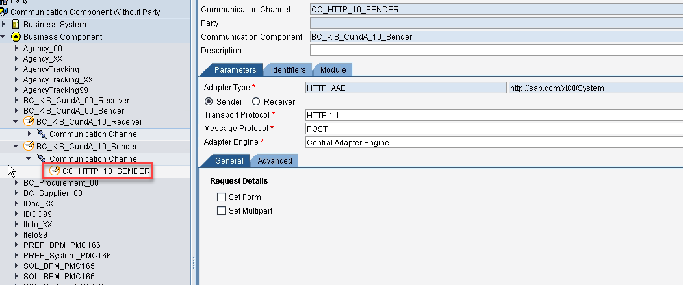

## Anlegen des Receiverkommunikationskanal CC_SOAP_10_RECEIVER zur BC BC_KIS_CundA_00_RECEIVER

* In bekannter Weise die Pflegeoberfläche des Kommunikanals aufrufen .

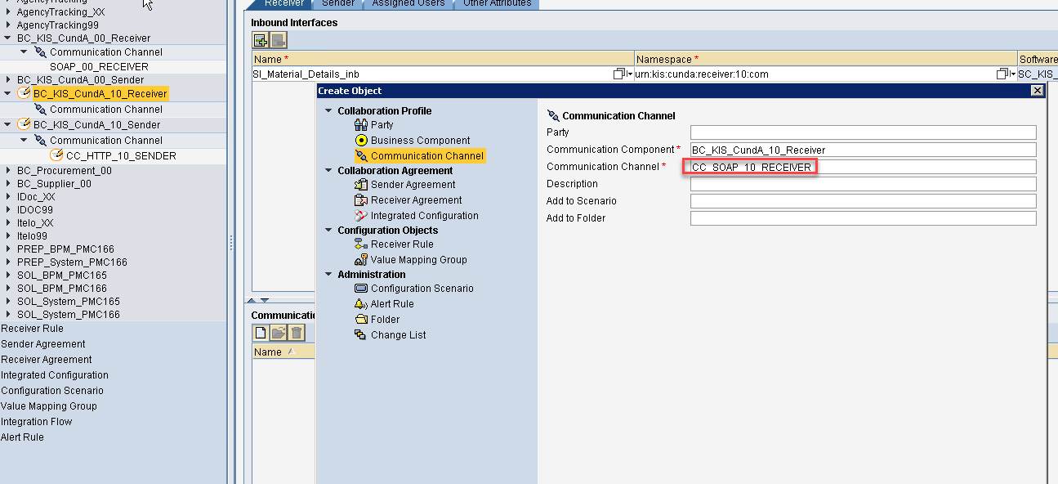

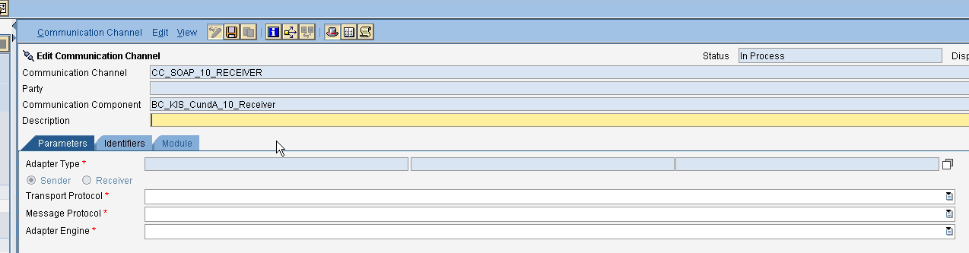

* Auswahl des SOAP Adapter (SAP BASIS 7.50) über die DropDownliste
* Die Richtung Receiver beim Adapter Type einstellen

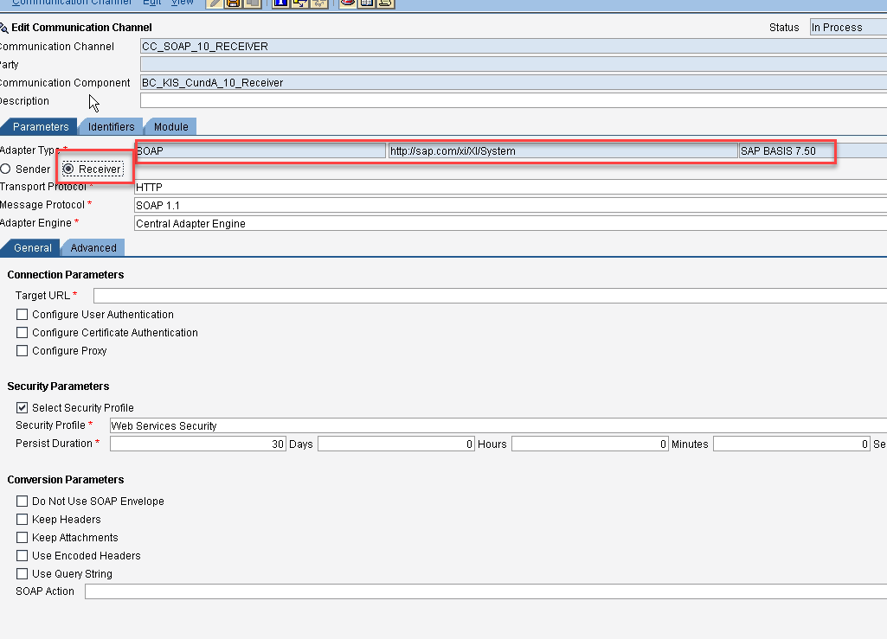

* Im Feld URL : <http://wdflbmt2615.wdf.sap.corp:55080/sap/bc/srt/xip/sap/zsi_material_details/800/s_zsi_material_details/b_zsi_material_details> eingeben.
* **Configure User Authentication** anklicken. Danach stehen zwei weitere Felder zur Verfügung.
* Im Feld User: **BIT500-xx**
* Im Feld Password**: initial1**
* Im Feld SOAP Action: **SI_Material_Details**

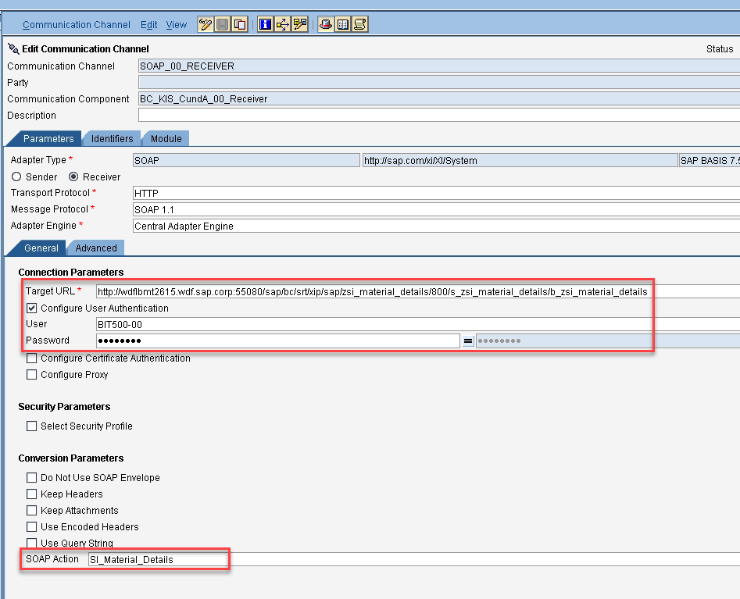

* Speichern.

Hinweis:

Die Daten kommen aus der WSDL der aufzurufenden WS- Schnittstelle

* Alle Artefakte Aktivieren

## Anlegen einer Integrierten Konfiguration

Neben der Erstellung der Konfiguration direkt im **Integration Builder** kann auch eine graphische Variante (iFlows im SAP NWDS) genutzt werden.

* Im Integration Builder den Knoten **Integrated Configuration** markieren und über die rechte Maustaste **New** aufrufen

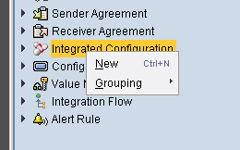

### Step1: Sender Schlüssel ( SenderService, Service Interface und Service Interface Namensraum)

* Sender Communications Component (1), Interface (2)(und Namespace über Wizzard auswählen.

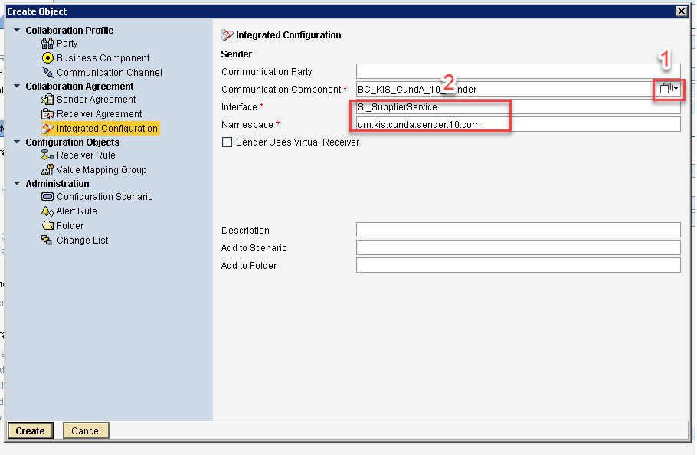

* Mit Create abschließen

### Step2: Inbound Processing

* Den **CC_HTTP_10_SENDER** Kommunikationskanal auswählen und mit **Apply** übernehmen

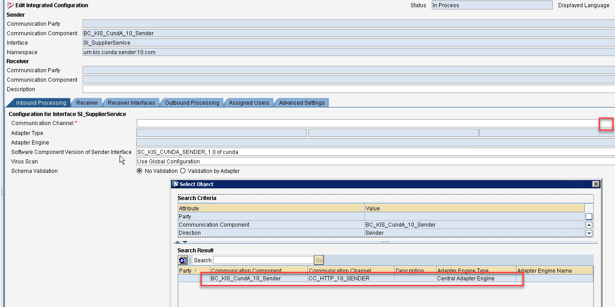

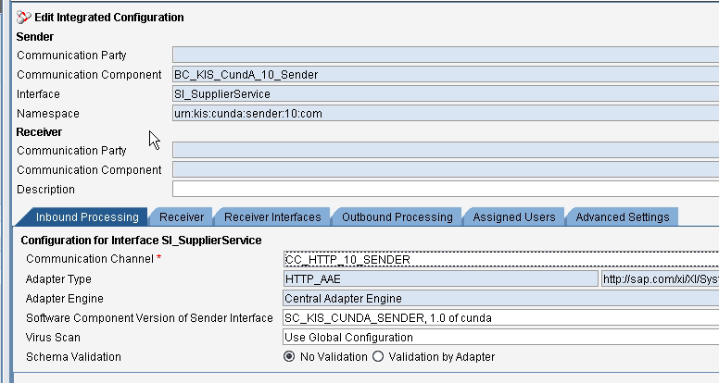

### Step3: Receiver

* Unter dem Reiter **Receiver** bei der Spalte **Communication Component** über die DropDownListe im Suchfenster **BC_KIS_CundA_10_RECEIVER** als Empfänger auswählen und mit Apply übernehmen .

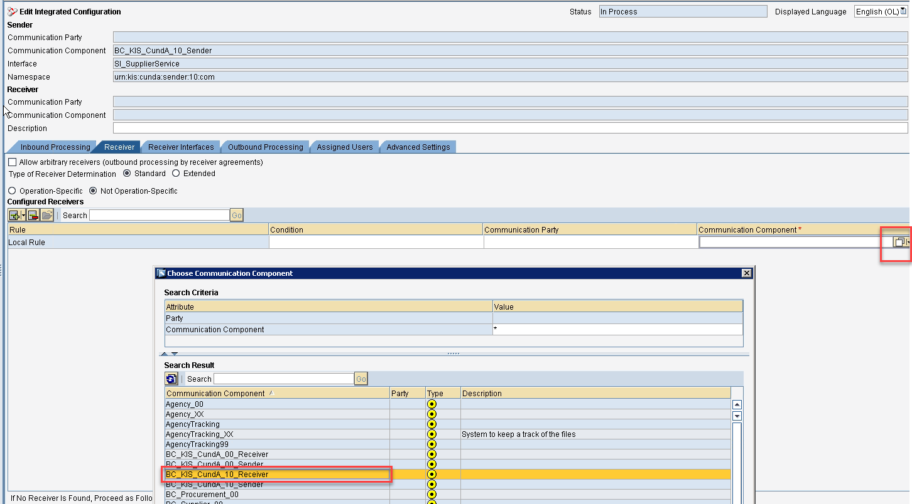

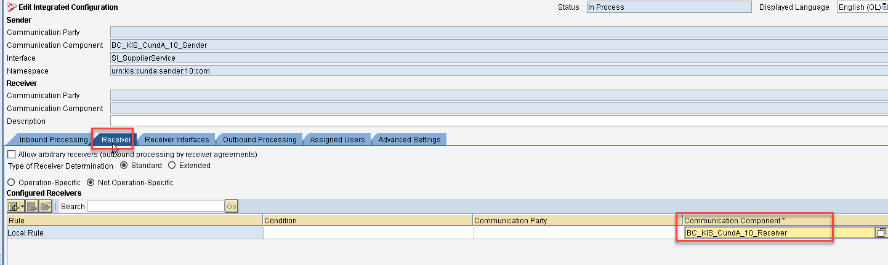

### Step4: Receiver Interfaces

* Unter dem Reiter **Receiver Interfaces** bei der Spalte **Operation Mapping** über die DropDown Liste das **Operation Mapping OM_SI_supplierService2SI_Material_Details_inb** im eigenen Namensraum und unter der Software Componente **SC_KIS_CUNDA_RECEIVER**

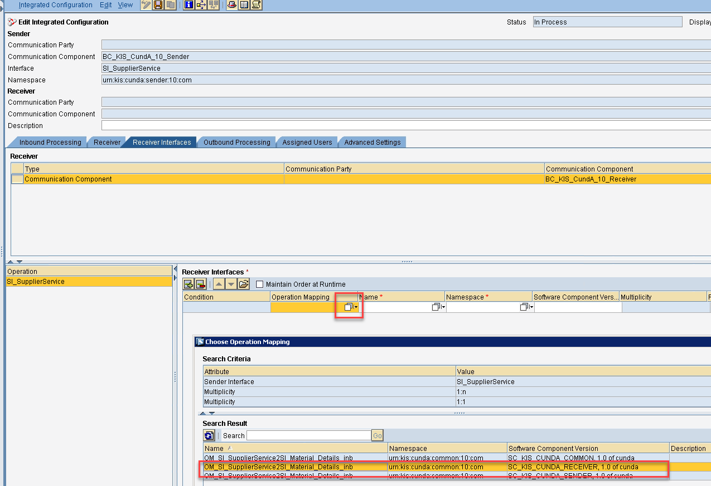

Hinweis:

Die anderen Felder werden automatisch ausgefüllt

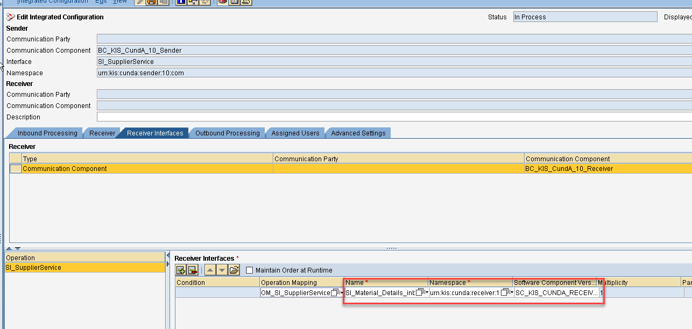

### Step5: Outbound Processing

* Unter dem Reiter **Outbound Processing** bei der Zeile **Communication Channel** über die Drop DownListe den Kommunikanal **CC_SOAP_a10_RECEIVER** auswählen und mit Apply übernehmen.

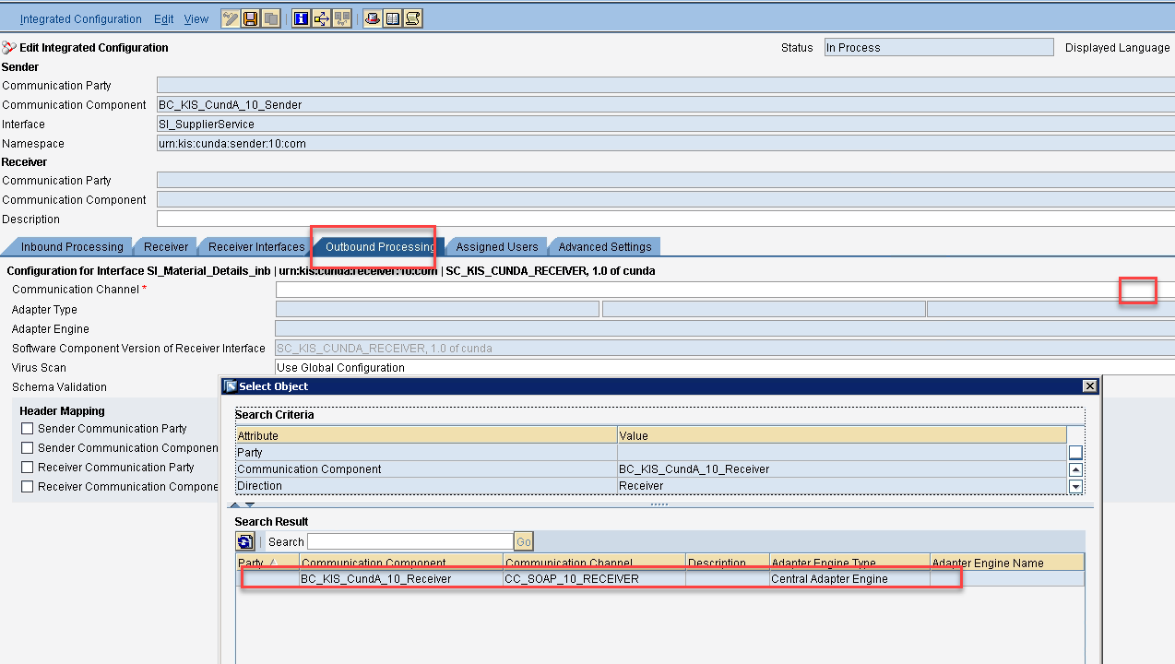

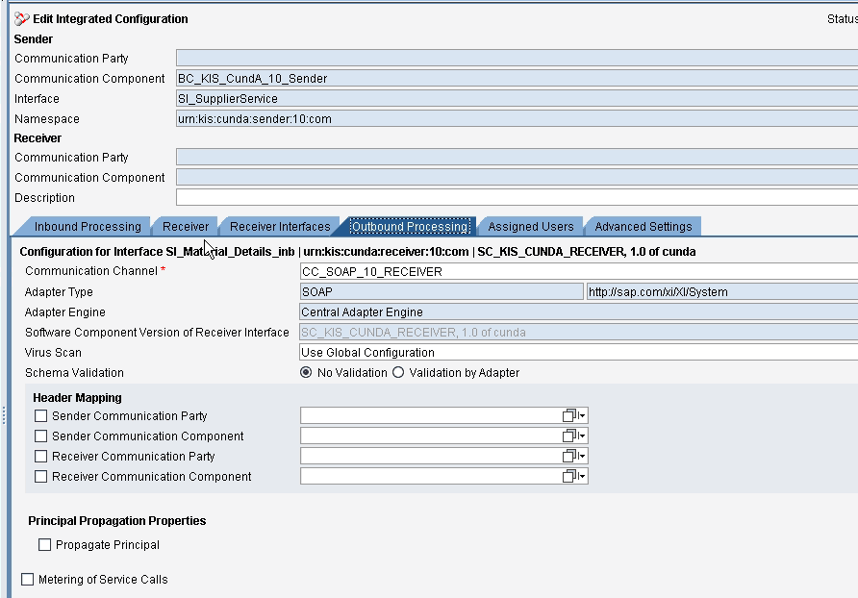

### Step 6: Advanced Settings

* Unter dem Reiter **Advanced Settings** im Bereich **Staging Use scenario-specific configuration** auswählen und alle Listboxen auf **Store** setzen.
* Im Bereich **Logging** **Use scenario-specific configuration** auswählen und alle Listboxen auf **Log** setzen.

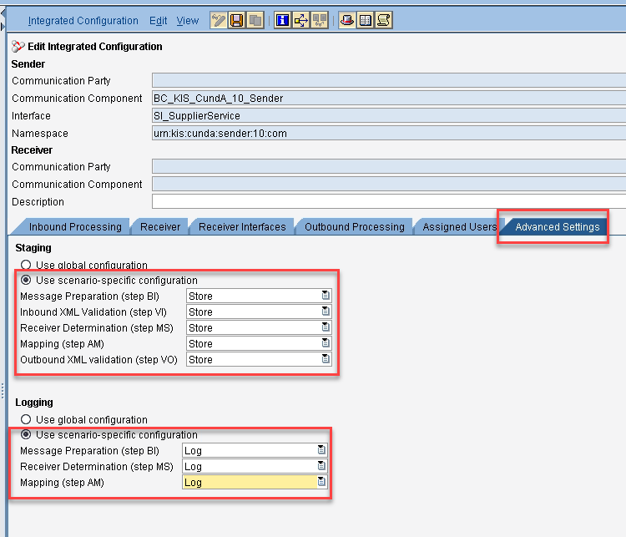

* Speichern und aktivieren.

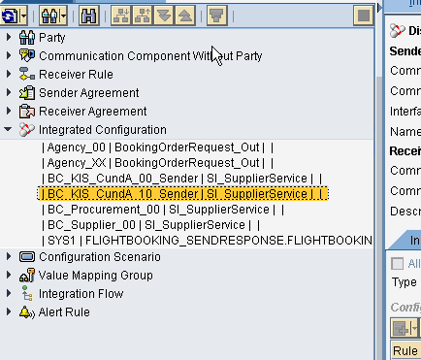

# Runtime Phase

## Testen der Konfiguration

* Auf der Toolsseite <http://rwptdc00.wdf.sap.corp:50000/dir> auf den Link **HTTP Client NWK** klicken um den SendeClient aufzurufen.

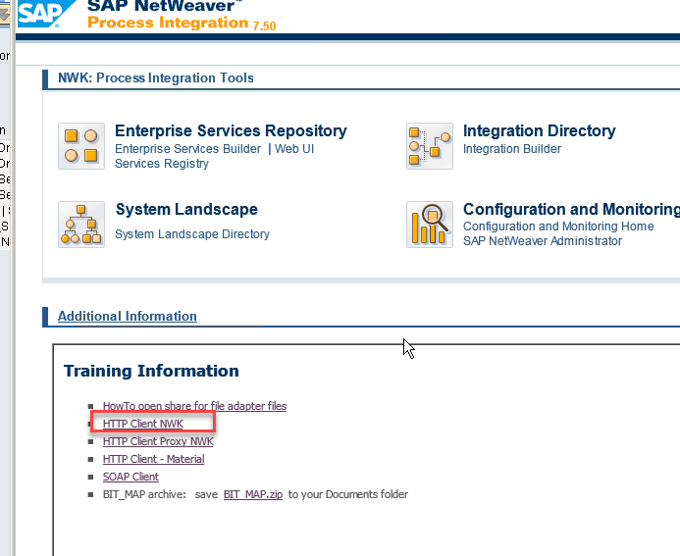

### Folgende Daten eingeben:

* SenderService: BC_KIS_CundA_10_Sender
* SenderInterface: SI_SupplierService
* QOS: BE
* SenderNamespace: urn:kis:cunda:sender:10:com

Hinweis :

Die Daten können aus dem Header der Integrierten Konfiguration ausgelesen werden

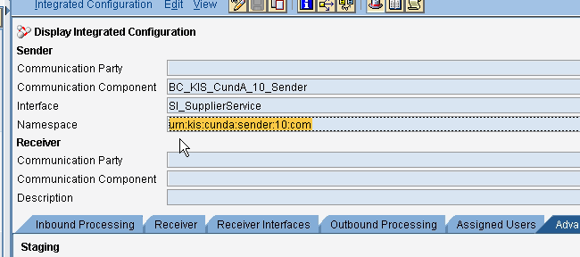

* Die Payload muss zum Service Interface SI_SupplierService passen.
* Unter <https://github.com/PeterAlexander/BIT500/blob/master/XML-Request> kann das XML kopiert werden.

<?xml version="1.0" encoding="UTF-8"?>

<ns0:MT_I_startProcess xmlns:ns0="urn:bit800:00:com">

<DT_Customer>

<firstName>Peter</firstName>

<lastName>Alexander</lastName>

<phoneNo>123456</phoneNo>

<email>pe.alexander@sap.com</email>

<adress>

<city>Heidelberg</city>

<street>Elmsstreet </street>

<postalCode>123456</postalCode>

<houseNumber>3</houseNumber>

</adress>

</DT_Customer>

<DT_SpareParts>

<sparePartNo>p-100</sparePartNo>

<quantity>1</quantity>

<isAvailable>true</isAvailable>

<deliveryInDays>3</deliveryInDays>

</DT_SpareParts>

<DT_LateDelivery>

<lateDeliveryMessage/>

<lateDeliveryInDays/>

</DT_LateDelivery>

<ProcessID/>

</ns0:MT_I_startProcess>

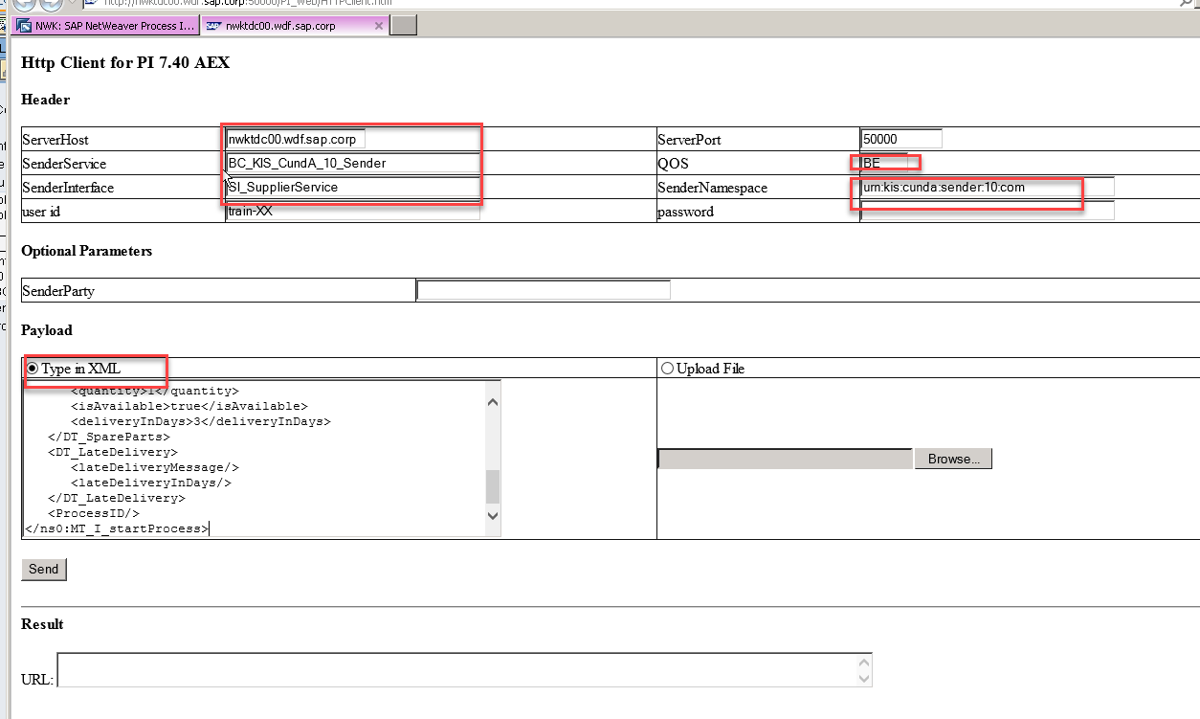

* Andere Daten müssen nicht eingegeben werden. Der User und Passwort kommen über den IE da wir dort mit BIT500-xx/initial1 eingeloggt sind. Wenn nicht werden wir gefragt User und Passwort einzugeben ( BasicAuthentification)
* Auf Send klicken um die Nachricht abzuschicken.
* Wenn alles funktioniert hat wird im unteren Fenster der Response angezeigt mit den bekannten Daten.

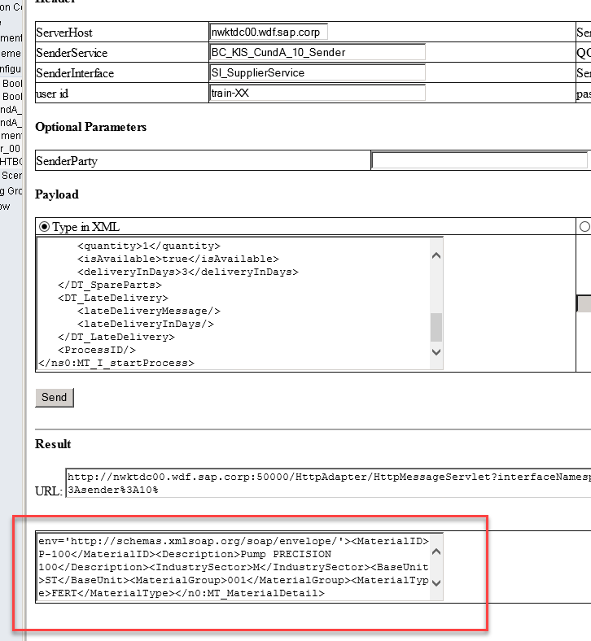

## Monitoring

* Navigiere zu <http://nwktdc00.wdf.sap.corp:50000/pimon>
* Öffne Tabreiter **Monitoring > Adapter Engine > Message Monitor**

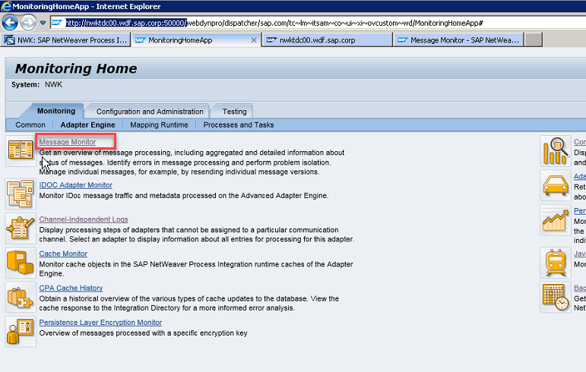

* Da es sich um ein synchrones Scenario handelt sehen wir den Request (1) und den Response (2). Wir sehen auch die Anzahl der Nachrichten und den Zustand ( Error, Scheduled, Successful und Terminated with error).

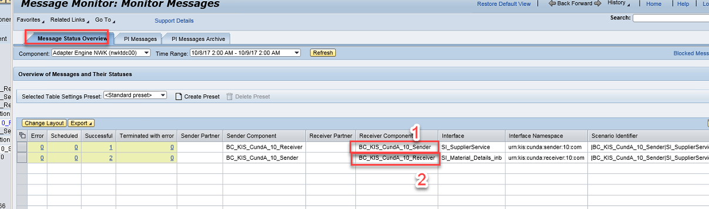

* Klick auf die Successful Nachricht im Request öffnet den Tabreiter PI Messages mit der Advanced Suchmaske die vorausgefüllt ist.
* Man sieht eine Nachricht - > Request.
* Klick auf Related Messages öffnet einen neuen Screen mit beiden Messages. (Request und Respond)

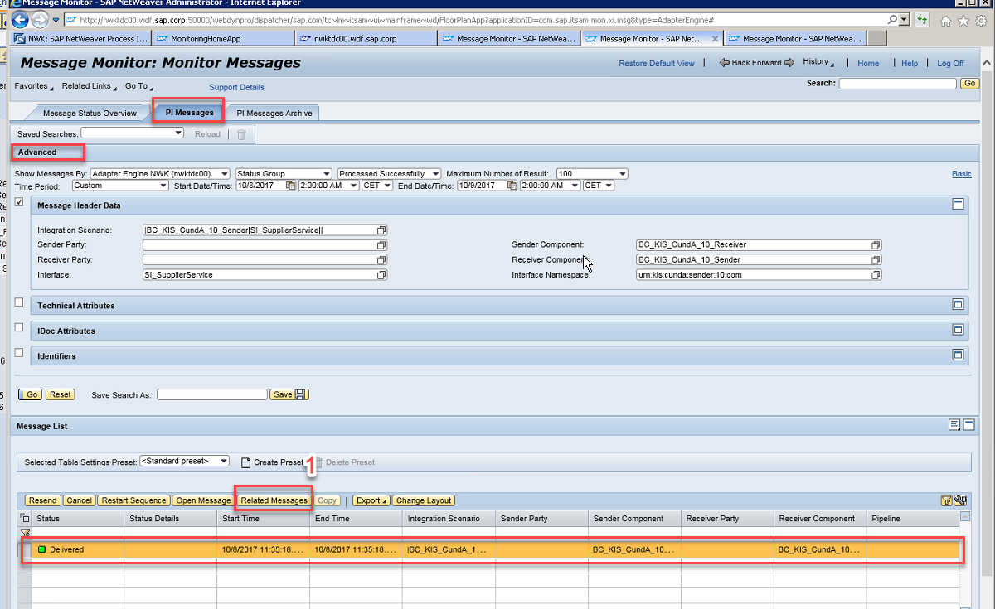

* Es werden unter dem Punkt **Identifiers** die Request und Responsemessage ID’s angezeigt. Es werden jeweils 2 Einträge ( Inbound und Outbound) angezeigt. (1)
* Auswahl des Request (2) aktiviert den Button **Open Message** (3).

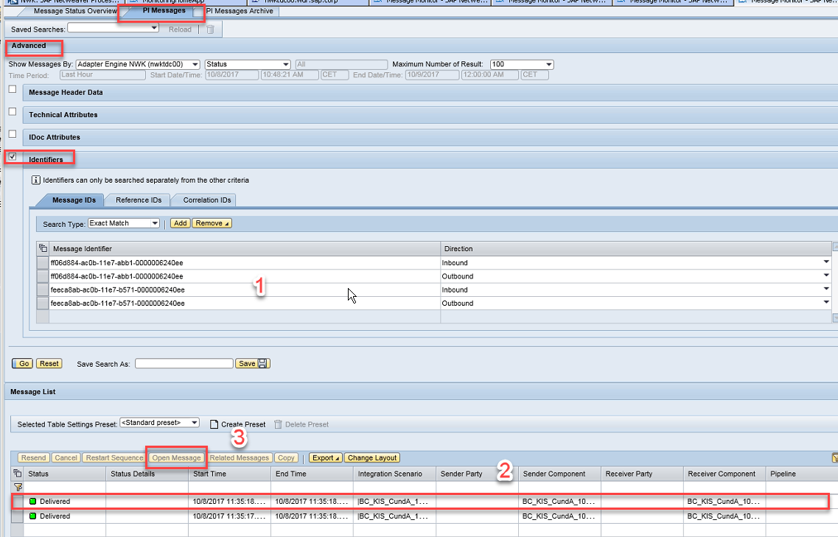

* Markiere den Request und klicke auf den Button **Open Message** um die Detailsicht zu öffnen.

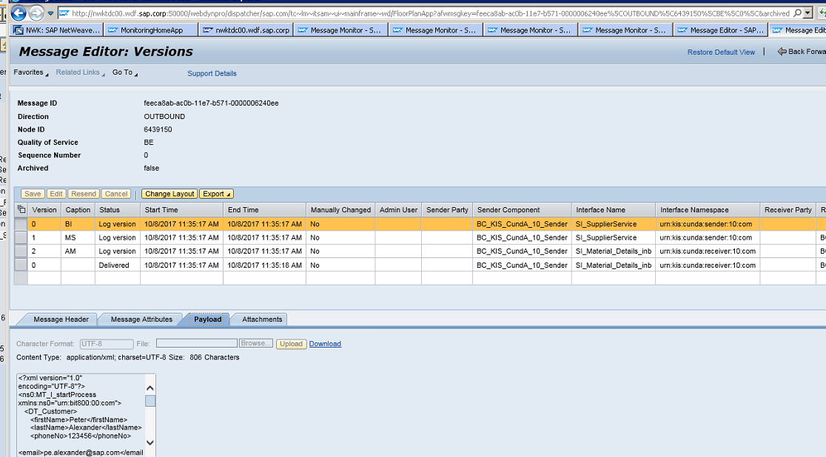

* Man sieht die Pipline Verarbeitung ( Log) und die Paylod der Message.

## Performance

* Navigiere zu <http://nwktdc00.wdf.sap.corp:50000/pimon>
* Öffne Tabreiter **Monitoring > Adapter Engine > Performance Monitor**

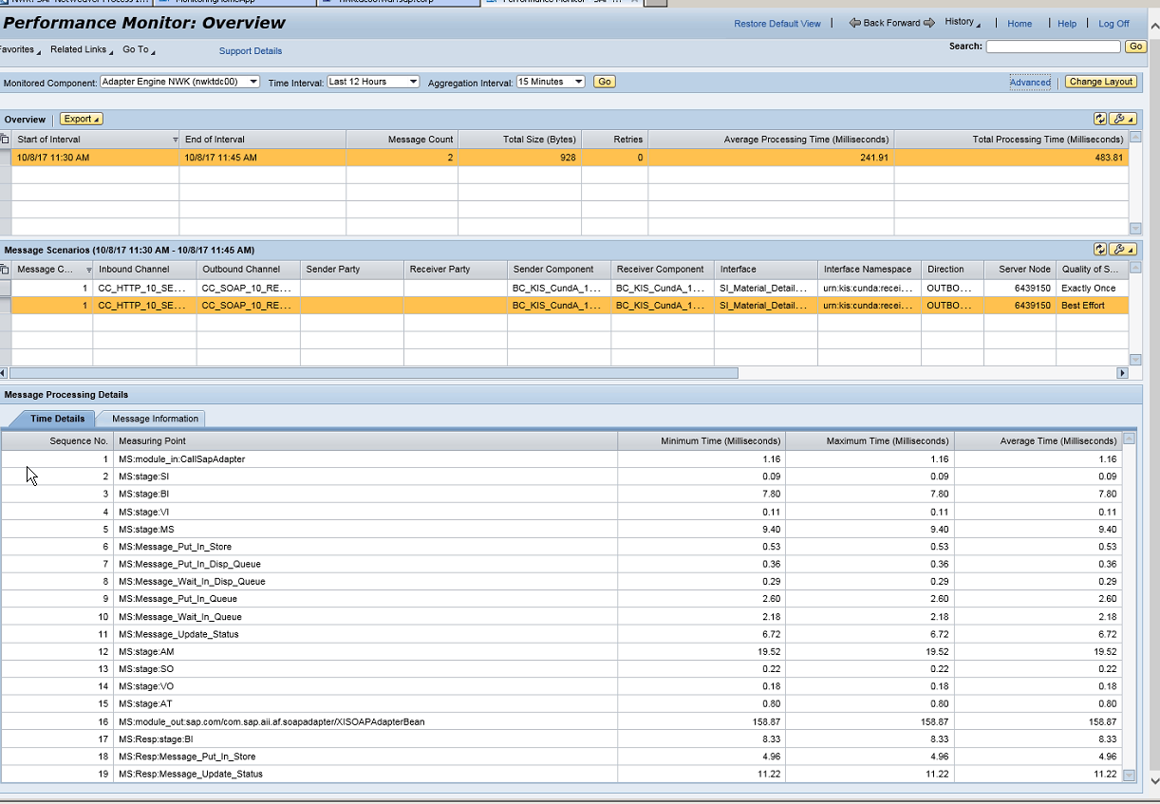

* Hier sieht man die komplette Verarbeitungsstatistik der Pipline. Es wírd nur der Request gezeigt – kein Response.

## Communication Channel Monitoring

* Navigiere zu <http://nwktdc00.wdf.sap.corp:50000/pimon>
* Öffne Tabreiter **Monitoring > Adapter Engine > Communication Channel Monitoring**
* In der Zeile Find: CC_SOAP* eingeben und auf **Go** klicken

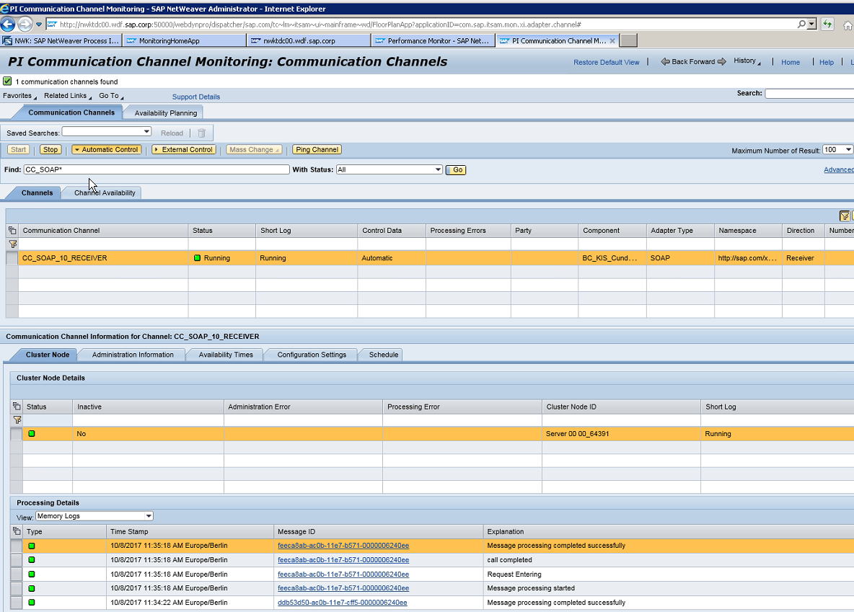

* Man sieht den Receiver Channel und die Nachrichten die über Ihn gegangen sind.